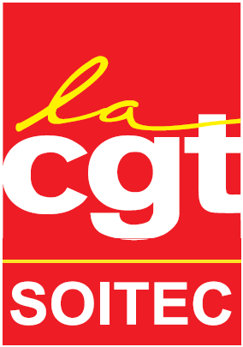
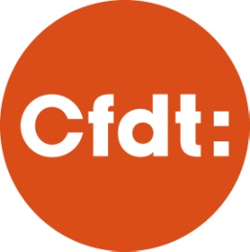
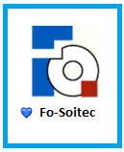
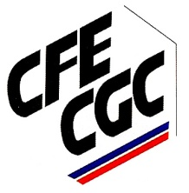

En cette période de rentrée, il est nécessaire pour chacun d’entre nous de repartir du bon pied ce qui implique d’être informé afin de défendre ses intérêts et ceux de l’entreprise. Ainsi commençons tout d’abord par nous remémorer le chemin parcouru :

- 27 Mars : Les élus demandent en CE que les effets négatifs de l’incentive plan sur l’intéressement des salariés soient annulés. Cela a été très rapidement accepté.
- 25 Avril : Rencontre avec Paul Boudre : accord de principe sur un plan pour les salariés mais fin de non-recevoir concernant la modification du MIP.
- 1er juin : Rencontre avec le député de la circonscription Olivier Véran (appui politique en vue d’un RDV au ministère de l’économie / cf. ci-dessous).
- 2 Juin : 2eme RDV avec Paul Boudre, pas d’avancée.
- 14 juin : Conseil d’administration : validation d’un plan pour les salariés.
- Mardi 24 juin : 400 salariés se rassemblent pour soutenir l’action de l’intersyndicale.
- 3 juillet (consultation des salariés) : A une très forte majorité, les salariés souhaitent modifier le MIP considéré comme étant contre-productif et source d’une énorme injustice.
- 20 juillet : rencontre avec Paul Boudre. Pas d’ouverture supplémentaire sur le MIP mais des pistes possibles.
- 20 juillet : vote favorable du CE pour recourir à un avocat afin de défendre juridiquement les intérêts des salariés concernant le MIP.
- 25 Juillet : Rencontre au ministère de l’économie avec les actionnaires BPI, CEA, un représentant de l’Etat et le député de notre circonscription.
- 26 Juillet : vote favorable de l’AG des actionnaires pour un plan d’actions pour les salariés.

Sans votre implication, rien de tout cela n’aurait été possible ! Aujourd’hui nous sommes seulement au milieu du chemin et seul l’effort collectif des salariés accompagnés de leurs syndicats permettra de faire aboutir nos revendications légitimes. Nous n’avons pas dévié de la feuille de route que vous aviez définie lors des deux consultations auxquelles vous étiez conviés.

Aujourd’hui, notre OBJECTIF est DOUBLE
- Diminuer l’écart scandaleux entre le MIP et le plan pour les salariés
- Conditionner l’obtention du MIP à une croissance pérenne et durable de l’entreprise à horizon 2022 (FDSOI…) au lieu de l’objectif court terme actuel (2019)

Les syndicats parlant d’une seule voix ont réussi à faire comprendre aux actionnaires institutionnels et aux politiques rencontrés au ministère le double risque associé au MIP : inciter certains bénéficiaires à partir avec un « parachute dorée » et créer une démobilisation massive des salariés liée au sentiment d’injustice.
Lors de ces échanges et en travaillant depuis des mois avec notre expert, nous avons pu faire émerger une revendication commune crédible permettant de garantir la pérennité de l’entreprise et motiver l’ensemble des salariés :

- Prolongation de la durée du MIP actuel : passage de 3 ans à 6 ans avec la mise en place de deux plans distincts (volume global d’actions constant)
- Chaque salarié de l’entreprise bénéficierait d’actions gratuites selon les modalités suivantes : deux plans d’actions gratuites de taille identique (2% chacun) sur les mêmes périodes de 3 ans et 6 ans (volume d’actions similaire au MIP).

Sur la base de vos retours et des consultations, l’intersyndicale a décidé les actions suivantes :

- Porter la REVENDICATION COMMUNE ci-dessus à l’ensemble du Conseil d’Administration de Soitec
- Mise en place d’un RECOURS JURIDIQUE concernant le MIP actuel. L’aboutissement (ou pas) de ces procédures auprès des tribunaux dépendra de l’avancement des négociations avec nos interlocuteurs (direction et CA)
- MOBILISATION DES SALARIES (date à définir) : aujourd’hui, la direction a tout intérêt à jouer la montre et parier sur l’essoufflement des salariés et de l’intersyndicale. C’est pourquoi seule notre capacité à faire bloc et à nous rassembler massivement nous permettra de faire aboutir nos revendications.

Parlez-en entre vous, venez rencontrer vos élus et surtout restez mobilisé.e.s comme nous le sommes nous-mêmes !

Votre intersyndicale le 21/09/2017

